

**Station 8**

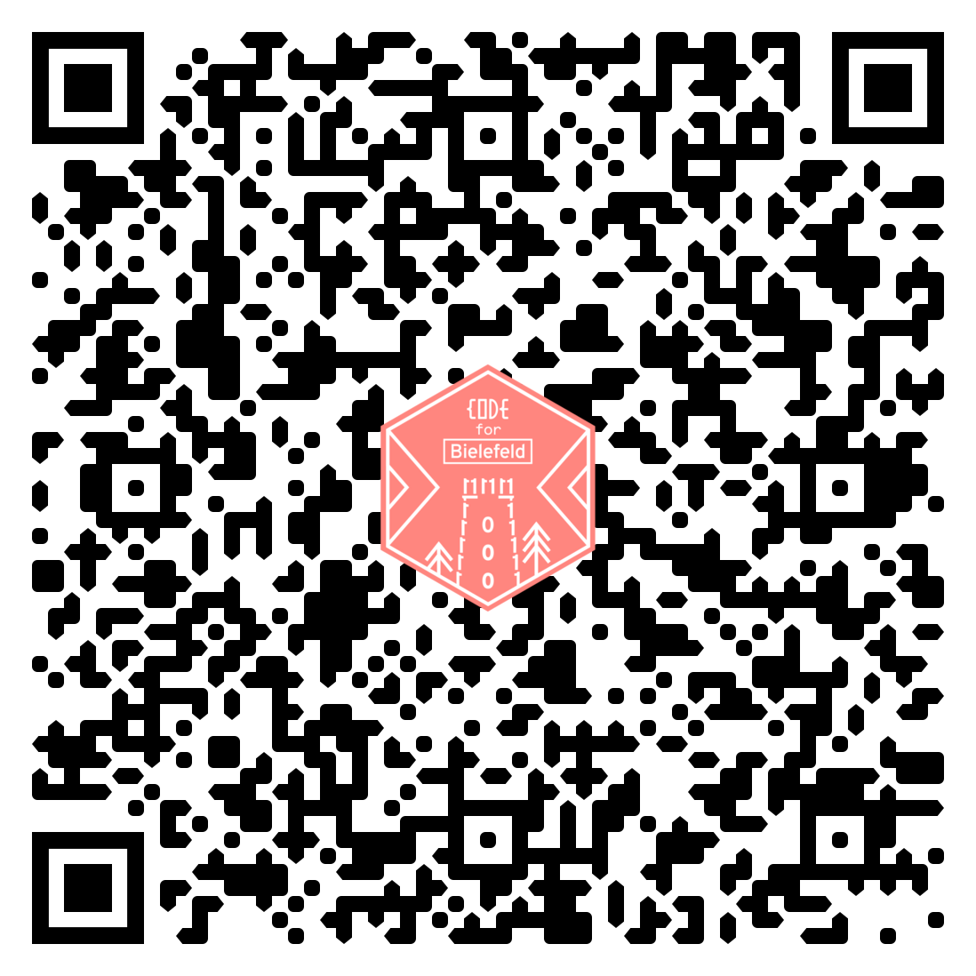

Ein Bild, das Karte enthält.
